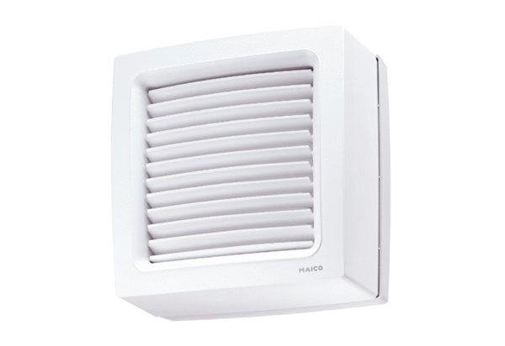Axiális ablakventilátor EVN 15 PCsomagolási egység: 1 darabVálaszték: C
Termékszám: 0080.0854Gyártó: MAICO

